**Stored Procedure**

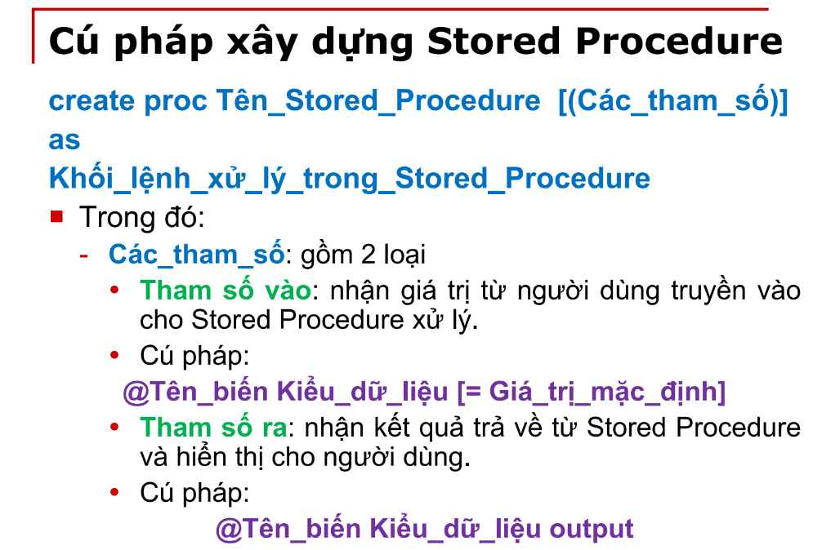

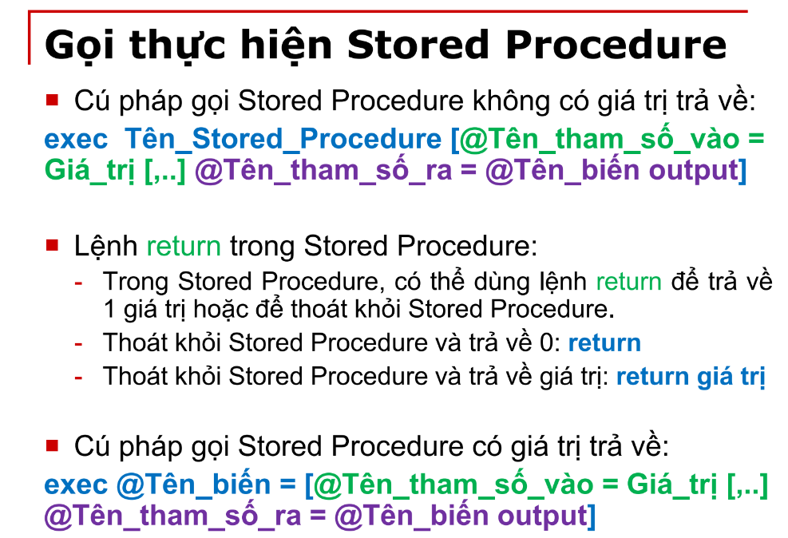

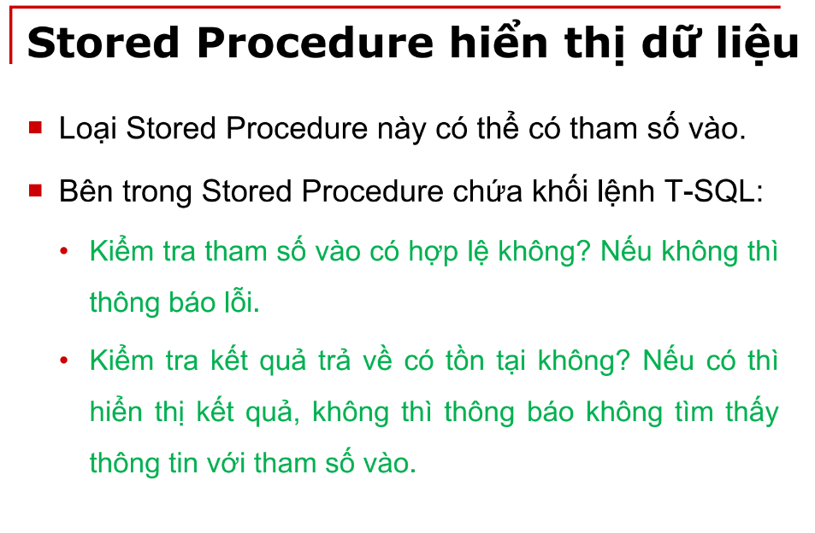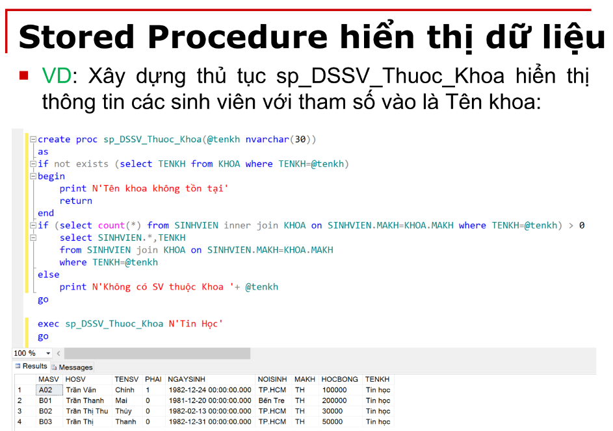

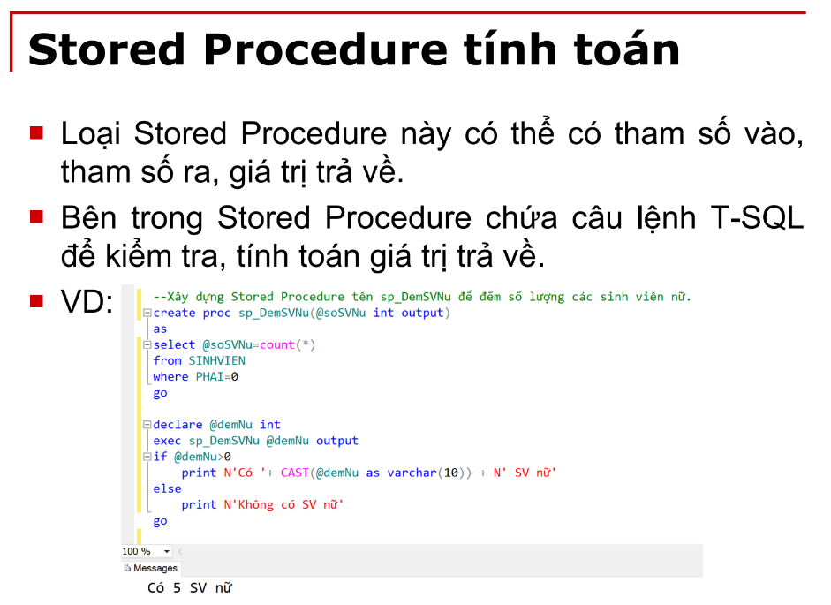

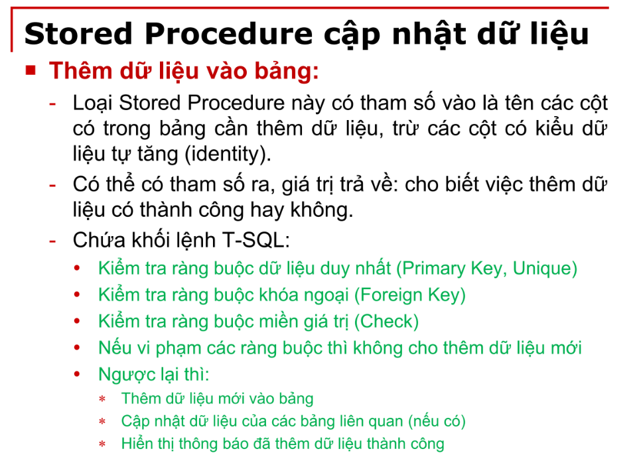

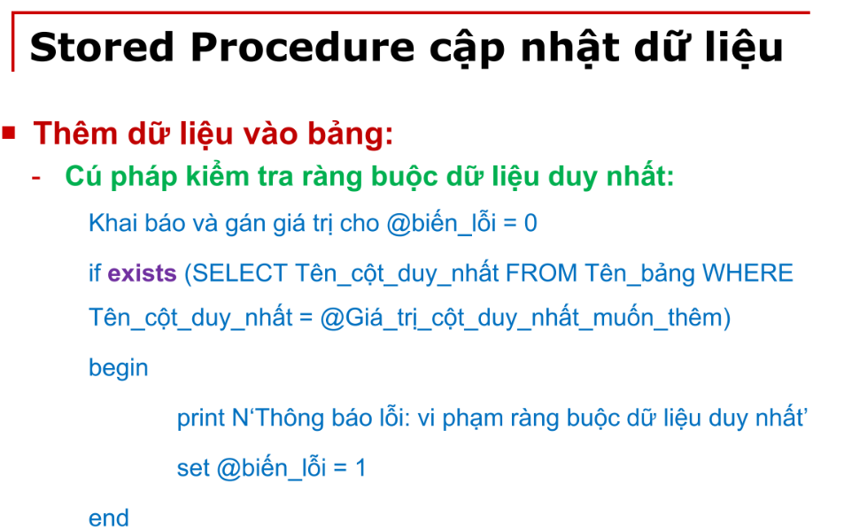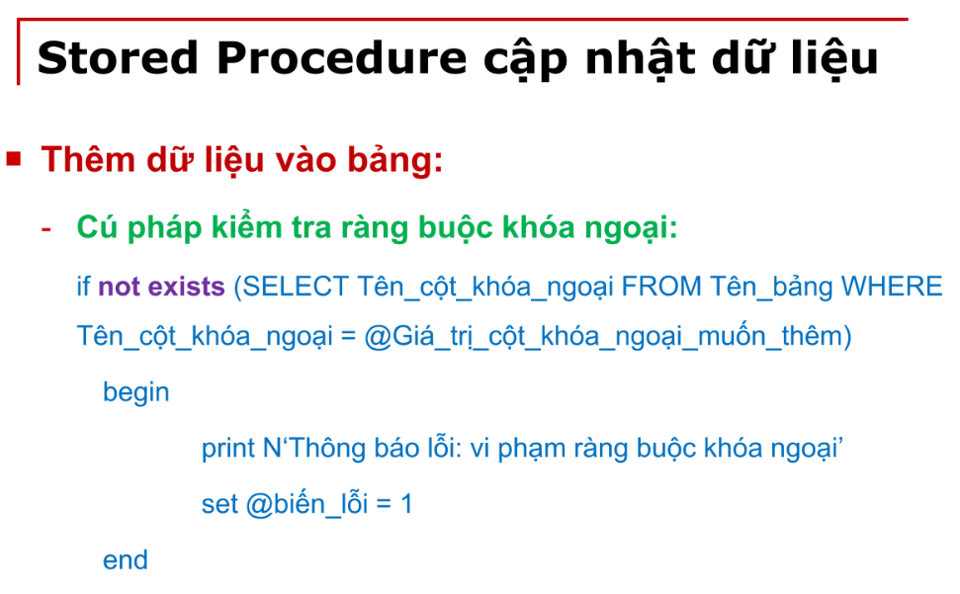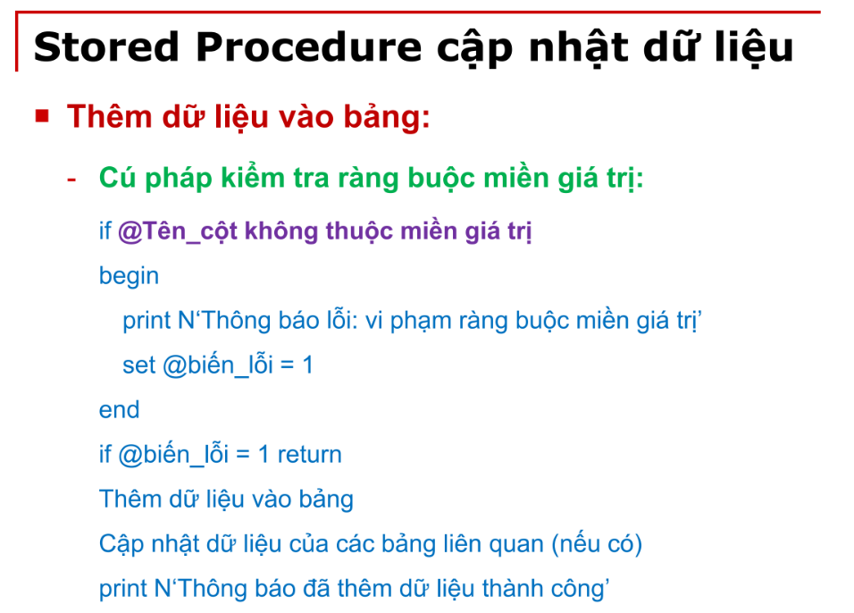

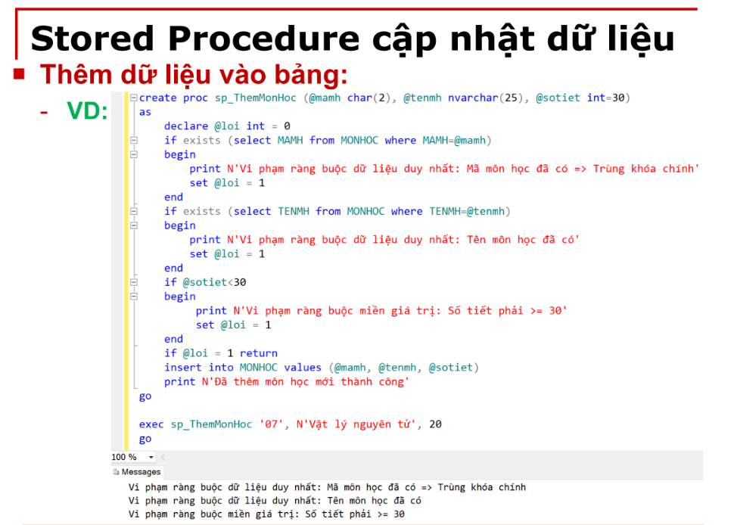

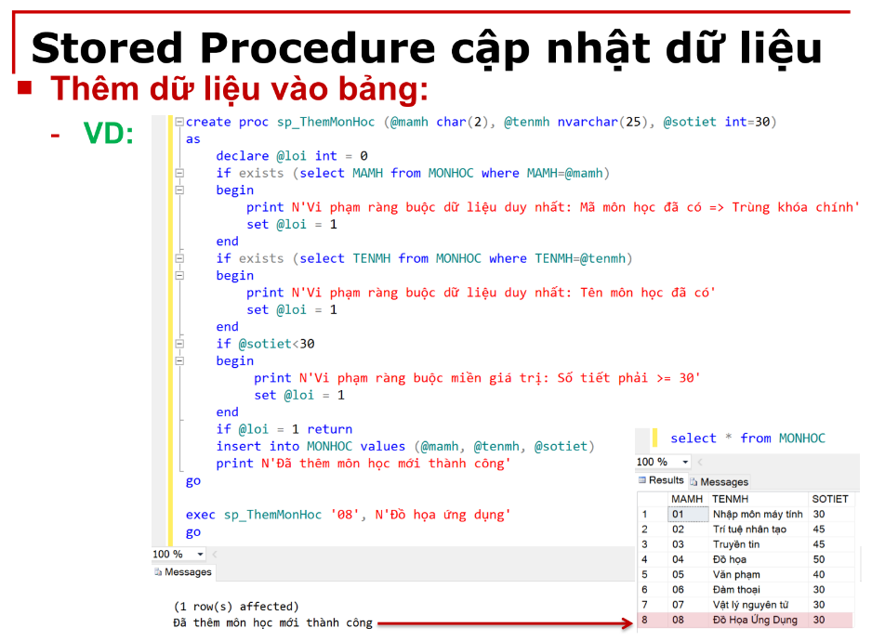

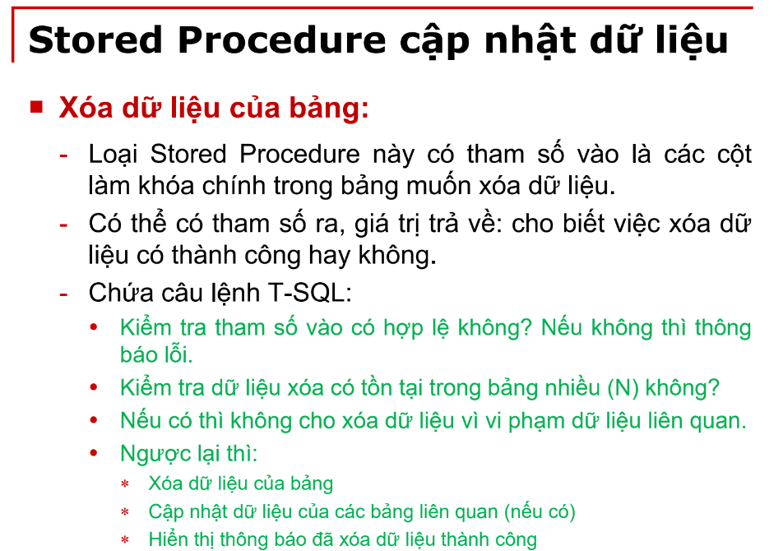

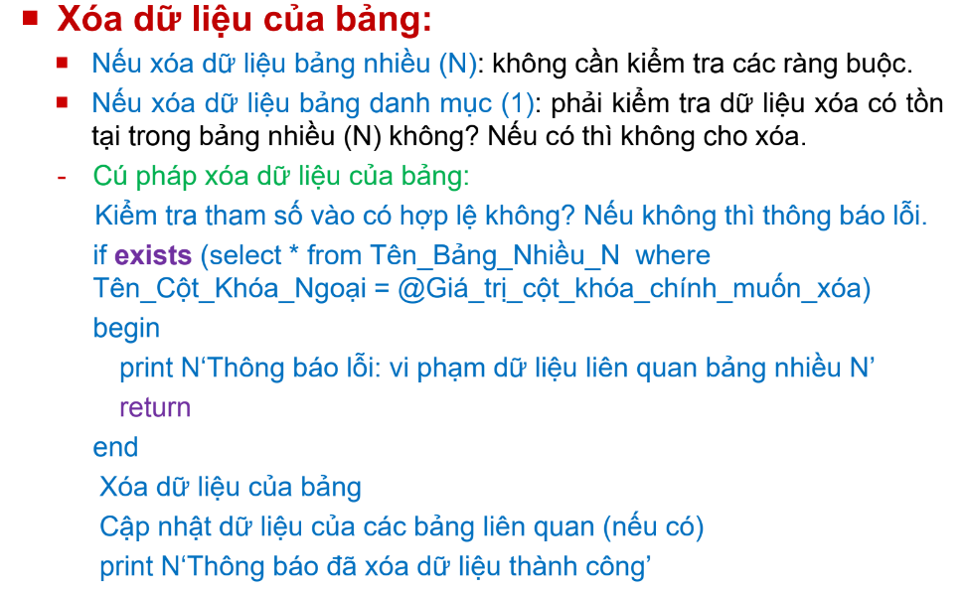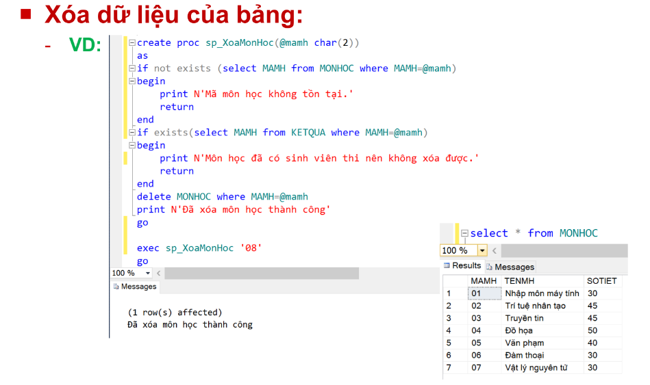

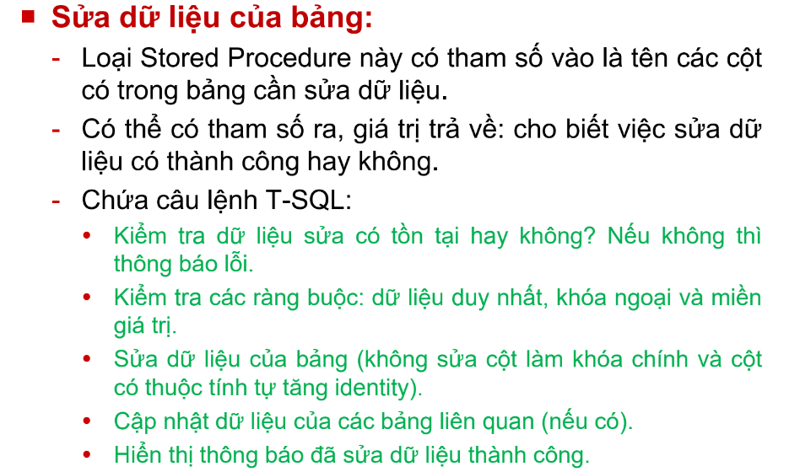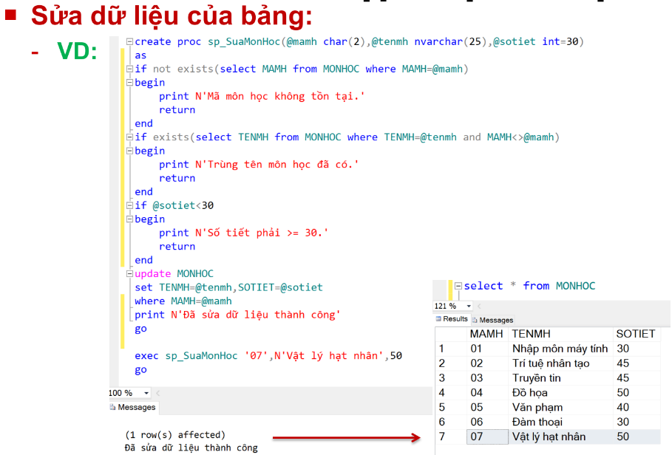

**Bài tập Stored Procedure**

**Câu 1: Xây dựng Stored Procedure tên sp_KetQuaThi với tham số vào là mã số SV (giá trị mặc định --là NULL) để hiển thị thông tin: Mã SV, Họ và tên, Tên môn và Điểm. Nếu không truyền vào --mã số SV thì thủ tục sẽ liệt kê kết quả thi của tất cả các sinh viên.**

create proc sp_KetQuaThi34(@masv varchar(10))

as

if exists (select * from sinhvien where @masv=masv)

select * from sinhvien inner join ketqua on sinhvien.masv=ketqua.masv where @masv = sinhvien.masv

else

select * from sinhvien inner join ketqua on sinhvien.masv=ketqua.masv

go

exec sp_KetQuaThi34 N'' **//Không truyền tham số**

**Câu 2: Xây dựng Stored Procedure tên sp_TongHocBongSVTheoKhoa với tham số vào là Tên khoa để tính tổng học bổng của các sinh viên thuộc khoa đó. Nếu Tên khoa không hợp lệ thì thông báo lỗi.**

create proc sp_TongHocBongSVTheoKhoa3(@tenkh nvarchar(10))

as

if not exists (select tenkh from khoa where @tenkh=tenkh)

begin

print N'Khoa nay khong ton tai'

return

end

else

begin

select sum(hocbong) as 'Tonghocbong'

from sinhvien sv inner join khoa kh on sv.makh=kh.makh

where @tenkh=tenkh

end

go

exec sp_TongHocBongSVTheoKhoa3 N'Anh Văn'

**Câu 3: Xây dựng Stored Procedure tên sp_DTB để tính điểm trung bình với 2 tham số vào là mã môn học và mã khoa.**

create proc sp_DTB(@mamh varchar(5), @makh varchar(5))

as

if not exists (select mamh from monhoc where @mamh=mamh)

begin

print N'Khong ton tai ma mon hoc nay'

return

end

if not exists(select makh from khoa where @makh=makh)

begin

print N'Ma khoa khong ton tai'

return

end

select avg(diem) as 'DiemTrungBinh'

from sinhvien sv inner join ketqua kq on sv.masv=kq.masv

inner join monhoc mh on kq.mamh=mh.mamh

where @mamh=mh.mamh and @makh=makh

go

exec sp_DTB '01', N'TH'